«КАК РАЗВИВАТЬ САМОСТОЯТЕЛЬНОСТЬ ШКОЛЬНИКОВ
ПРИ ПОДГОТОВКЕ ДОМАШНИХ ЗАДАНИЙ»

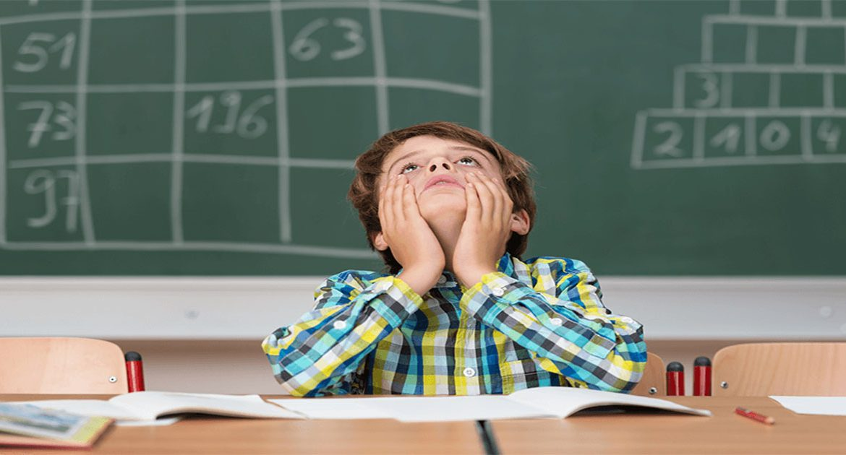

Выполнение школьниками домашних заданий – обязательная часть учебы. Время урока не позволяет в достаточной степени отработать и закрепить все учебные навыки. Все дети разные – одному достаточно решить 5-10 однотипных задач, чтобы усвоить принцип их решения, а другому, чтобы не испытывать затруднений, потребуется решить значительно больше таких задач.
В начальной школе детям необходима помощь родителей в организации времени выполнения заданий, поскольку в этом возрасте они еще плохо умеют планировать свои дела.
Когда взрослым приходится довольно много своего времени тратить на домашние задания детей, то рано или поздно возникает вопрос: «Когда же, наконец, мой ребенок будет делать уроки сам?» Вопрос этот важен не только с точки зрения заботы о времени взрослых, но и потому, что навык самостоятельной деятельности необходим как для успешного обучения в школе, так и в жизни вообще. Развитие самостоятельности детей это забота об их будущем.
Когда мы говорим, что школьник умеет самостоятельно выполнять домашние задания, то речь идет о целом комплексе навыков.
Это означает, что ребенок может:
– сориентироваться в объеме заданий, которые ему предстоит выполнить;
– спланировать очередность (порядок) действий: что он будет делать сначала, что потом и т.д.;
– распределить время (представить, сколько приблизительно времени займет то или иное задание);
– понять, какая задача стоит перед ним при выполнении конкретного задания;
– применить необходимые навыки и знания для выполнения той или иной задачи;
– представить себе алгоритм действий, которые помогут ему в случае затруднения при выполнении задания. Например, если не знаю, какую букву вставить вместо пропуска в слово, то я: а) думаю, какое правило подходит, может помочь; б) нахожу это правило, применяю к слову; в) если я уверен, что прав, то выполняю задание; если сомневаюсь или не понимаю, как применить правило к слову, то обращаюсь за помощью к родителям.
Можно сказать, что если ребенок научился самостоятельно выполнять домашние задания, обращаясь за помощью к взрослым в случае серьезных затруднений, - это серьезный шаг на пути к самостоятельному поведению, важный для ребенка опыт, который он сможет перенести и в свою взрослую жизнь. И наоборот, формирование привычки при малейшем затруднении обращаться за помощью может привести к возникновению у ребенка ощущения собственной незначительности («Сам я ничего не могу»), а впоследствии – к неуверенности.
Имеет значение, как родители участвуют в процессе выполнения домашних заданий.
Перечислим рекомендации, которые необходимы в процессе выполнения домашних заданий:
1. Если ребенку трудно и он готов принять вашу помощь, обязательно помогите ему.
2. Возьмите на себя только то, что он не может выполнить сам, остальное предоставьте делать ему самому.
3. По мере освоения ребенком новых действий постепенно передавайте их ему.
Важно помнить: то, что сегодня ребенок делает с помощью родителей, завтра он сможет выполнить сам, если делать дело с ним, а не за него.

